Система мероприятий по профилактике детского дорожно-транспортного травматизма в детском саду
​ С каждым годом интенсивность движения транспорта на дорогах России возрастает, а вместе с этим увеличивается и количество дорожно-транспортных происшествий. Особую тревогу вызывает рост числа пострадавших детей. Поэтому важную роль в предупреждении травматизма на дорогах играет ознакомление дошкольников с правилами дорожного движения. Педагогами МАДОУ № 38 реализуется система мероприятий по профилактике детского дорожно-транспортного травматизма
Данная работа ведётся в соответствии с планом , который составляется на учебный год. Важно отметить, что в этом процессе задействованы не только педагоги и воспитанники, но и родители, а также представители социальных институтов.
Работа по ознакомлению детей с правилами дорожного движения основывается на комплексном подходе. Обучение правилам дорожного движения даст желаемый результат, так как оно прочно связано со всеми разделами программы, реализуется во всех видах детской деятельности. Работа по формированию навыков безопасного поведения на дороге проводится с дошкольниками всех возрастных групп при активном участии родителей и специалистов детского сада.
Формы работы с дошкольниками:
Наблюдения, экскурсии, чтение художественной литературы, заучивание стихов, рассматривание картин и иллюстраций, занятия, развлечения, конкурсы, соревнования, игры ( подвижные, дидактические, сюжетно-ролевые), просмотр видео-диафильмов, беседы, обсуждение ситуаций.

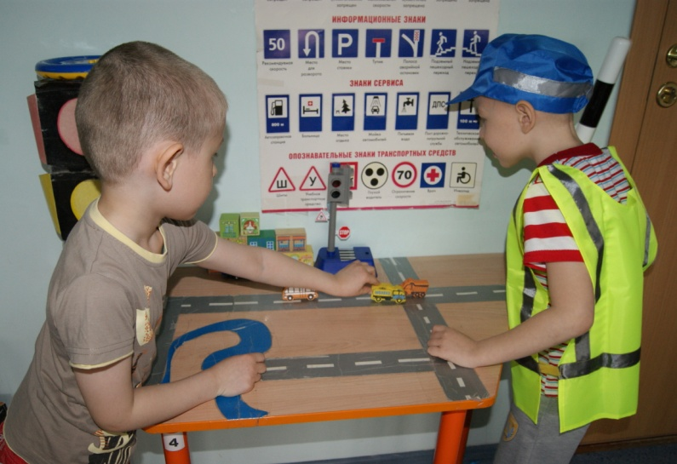 | 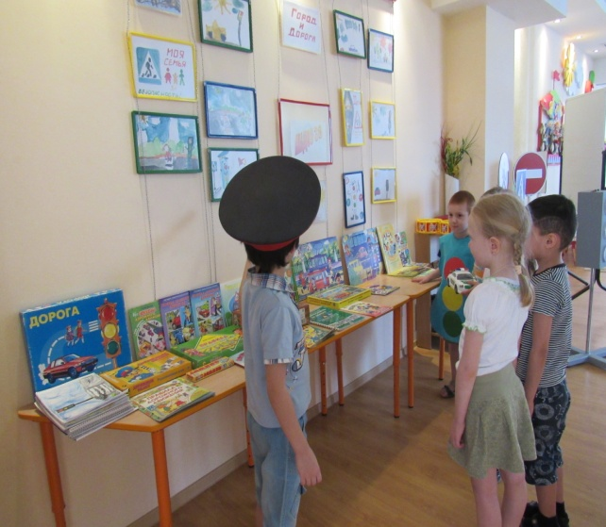
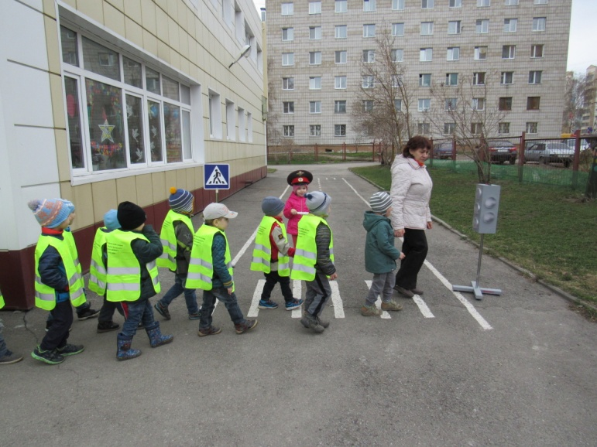 | 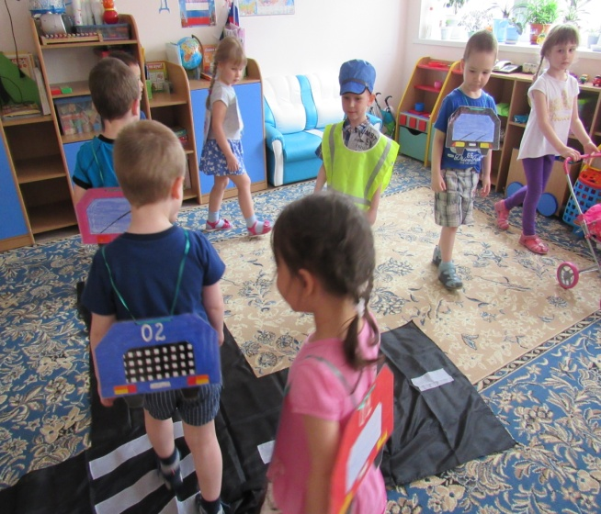

Формы работы с родителями:
Индивидуальная педагогическая помощь (беседы, консультации), встречи с сотрудниками ГИБДД, врачами травматологами; просмотр открытых занятий, инсценировок по теме; изготовление атрибутов для сюжетно-ролевых игр, моделей светофора, дорожных знаков; участие родителей в тематических соревнованиях, конкурсах; общие и групповые собрания; анкетирование, диспуты; тематические выставки (рисунки, художественная и методическая литература, дидактические игры), оформление стендов в родительском уголке
​В методическом кабинете детского сада собран обширный дидактический материал. Это книги и картины по теме, схемы, иллюстрирующие ситуации на дороге, сигнальные карточки, транспортные игрушки, дорожные знаки. На территории дошкольного учреждения нанесена разметка пешеходного перехода. В каждой группе организованы уголки безопасности, посвящённые, в том числе правилам безопасности на дороге
